Kosilo je pomemben obrok. Ne pozabi se zahvaliti kuharju, ki ti ga je pripravil.
Pomisli na sestavine kosila in povej na kakšne načine so bile pripravljeno. Recimo: kuhan riž, pečeno meso, dušena zelenjava, narezana solata, nasekljan česen v solati in tako naprej.
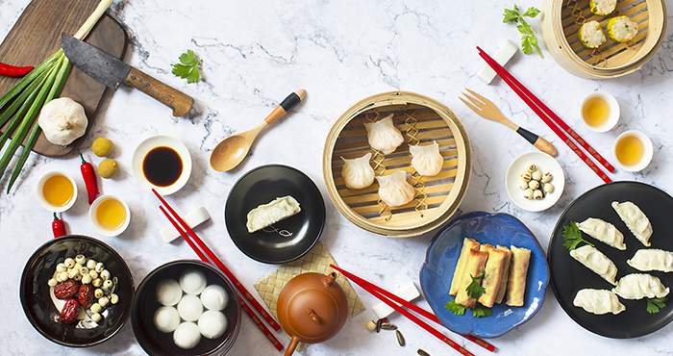
Ne pozabi si pred kosilom dobro umiti rok.

Dober tek!

